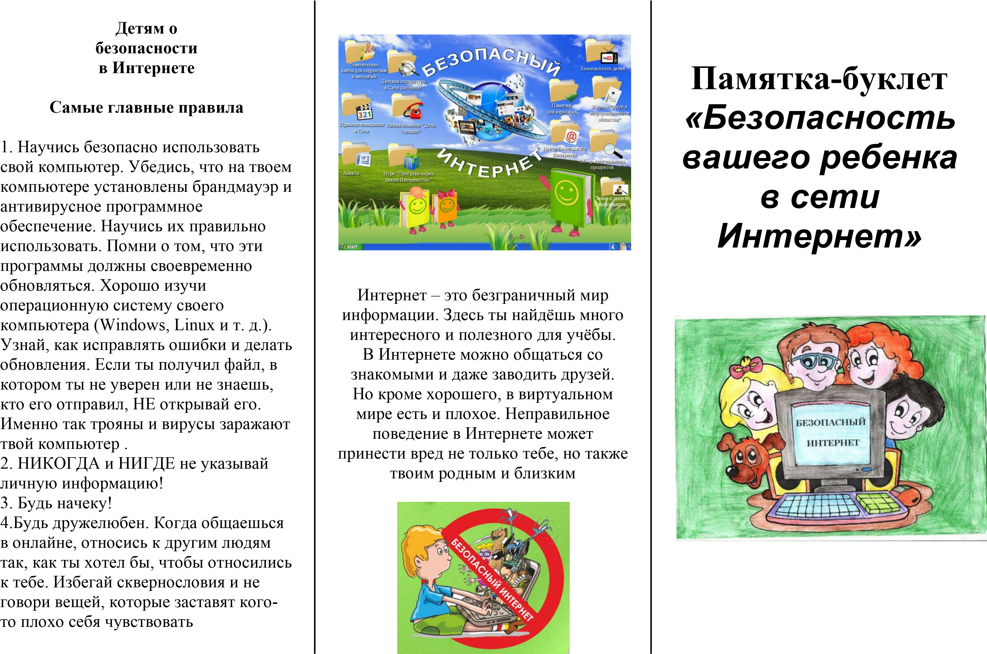

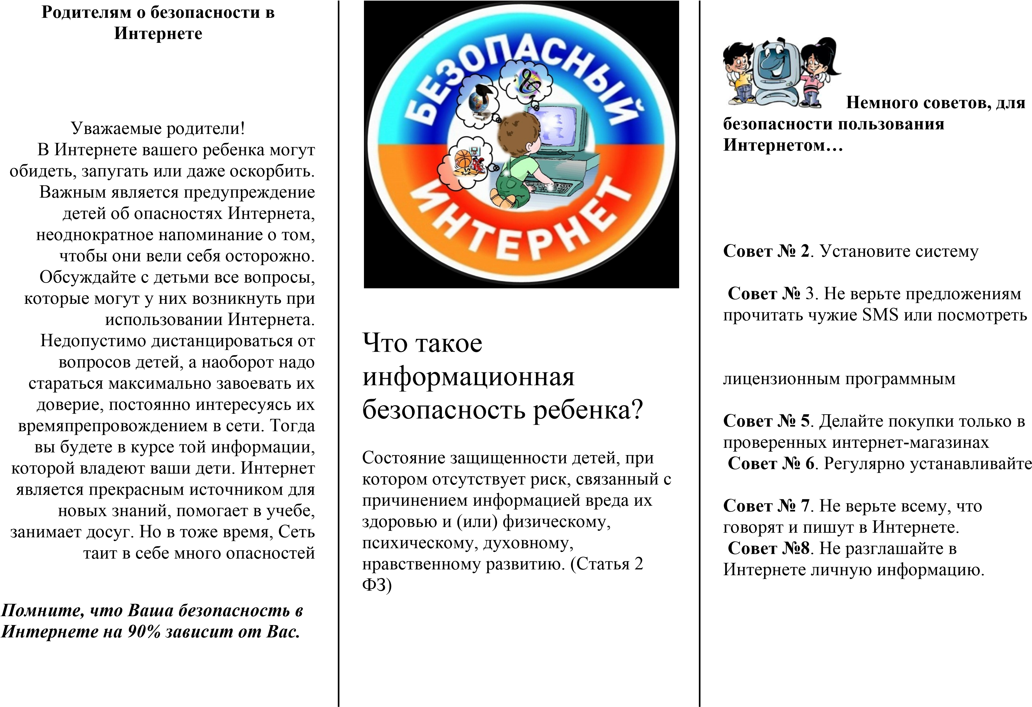**Совет №1**. Не ходите по подозрительным ссылкам антивирусной защиты.

на «шокирующее видео» **Совет № 4**. Пользуйтесь обеспечением (ПО)

обновления программ.